施 設 概 要
〇名 称：（旧）より道売店
〇所在地：福島県西白河郡西郷村大字真船字馬立１3番地
〇建築年月：平成14年築
〇構 造：木造亜鉛メッキ鋼板葺平屋建
〇延床面積：117.27㎡
【位置図】

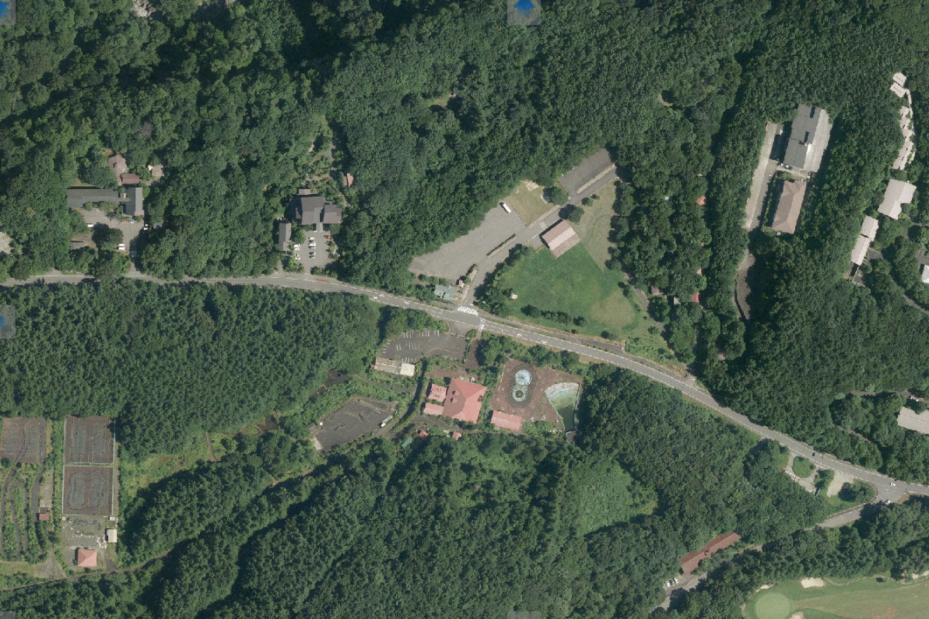
Ⓟ
国道289号線
←至下郷町
至白河市→
旧キョロロン村
現在休業中
アクティブセンター
現在休館中
旧ちゃぽランド西郷
現在休業中
キャンプ場
コテージ
トイレ
Ⓟ
対象施設
ねころんぼ広場
みやま荘
五峰荘
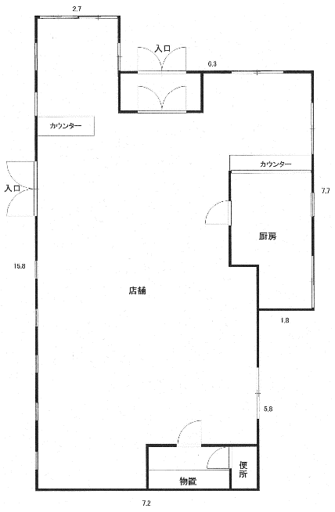
【外 観】 【間取り】
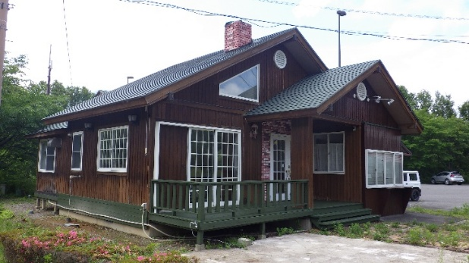
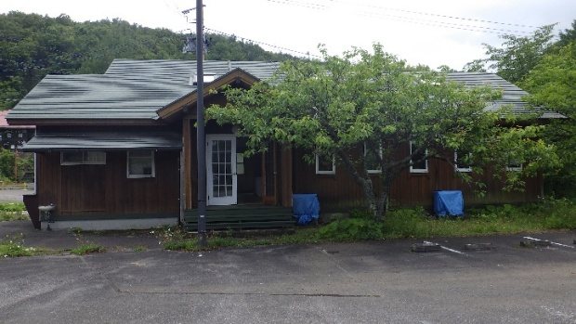
【店 舗】
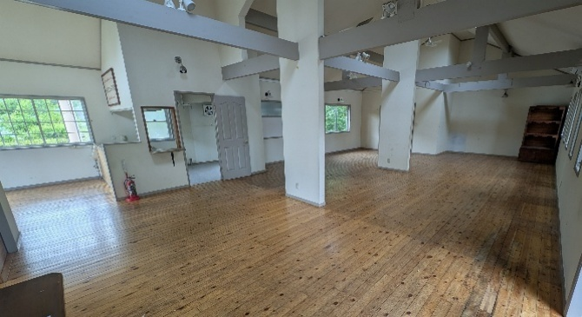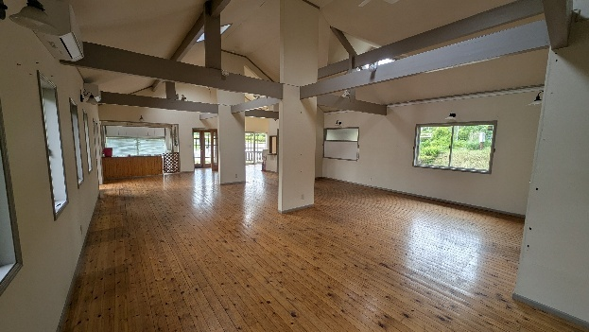
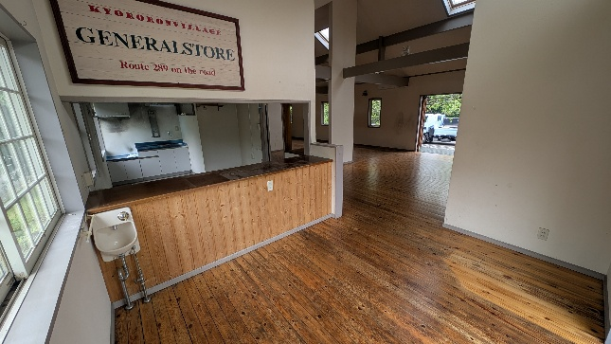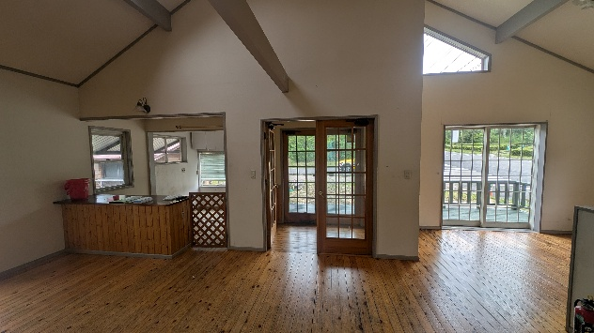
【厨 房】
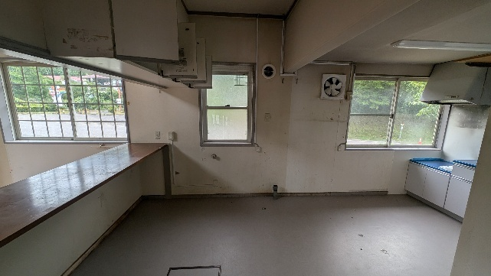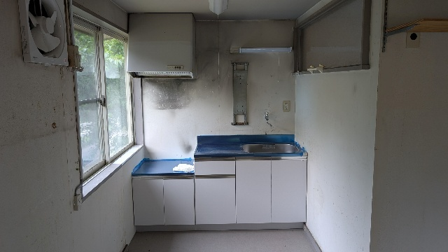
【物 置】 【トイレ】
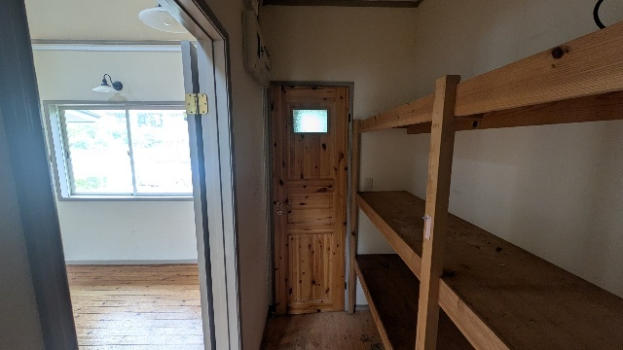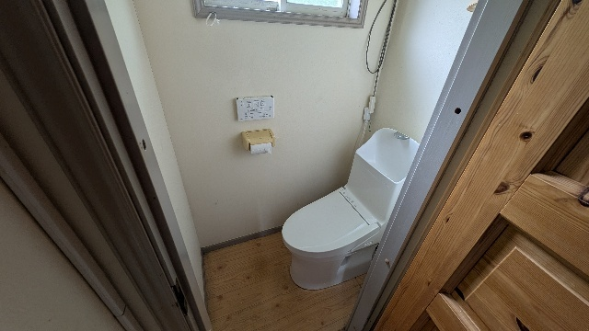

•経 緯：村から、「キョロロン村」および「ちゃぽランド西郷」の運営を委託された３セク事業者により、同エリア内に建築された建物。ソフトクリームや軽食販売のほか、土産物などの物販を行っていたが、令和２年春、累積赤字とコロナ過の影響により事業継続を断念し、現在、当該建物は遊休施設となっている。
なお、当該建物は村で購入し現在西郷村所有となっている。

•賃 料：月額 35,500円
（初月は日割り額に各月の百円未満の端数を加えた額）
•電気料金：借主負担。営業開始に合わせ、使用者、支払者名義を借主に変更
•水道料金：借主負担。利用分を村へ納付
•ガス料金：借主負担。配管設置済。必要に応じて借主がガス会社と契約
•インターネット回線：光回線提供エリア内。必要に応じて借主が契約
•火災保険：村で加入済
•家財保険：必要に応じて借主が契約
•機械警備：必要に応じて借主が警備会社と契約

•設 備 等：店内カウンター×２、テイクアウト窓口、室内照明、エアコン
天井シーリングファン、100V/200V電源、温水洗浄機能付トイレ
ガス台、シンク、水栓配管（厨房内）、ガス配管（厨房内）ほか
•設備現状： 照明…LEDに交換済み
冷暖房等…エアコン２基とシーリングファンを新設
コンロ…必要に応じ借主がガスコンロ、IHコンロを設置
蛇口・シンクの設置…厨房内に蛇口とシンクを新設
冷凍庫・冷蔵庫…必要に応じて借主が設置
内外装改修、什器等設置…村と協議のうえ借主にて実施。

•その他 ：スタッフ駐車場…施設北側ねころんぼ広場駐車場2台分
来客用駐車場…施設北側ねころんぼ広場駐車場利用可
来客用トイレ…ねころんぼ広場トイレ利用可

